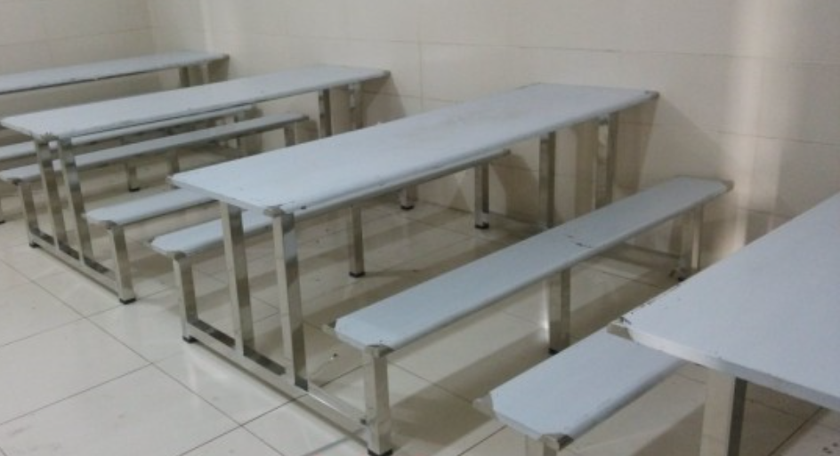

辅助支撑加固

地面到此杆距离不超过10cm

尖角需要弧形

尖角需要弧形